Potret Evaluasi Kebijakan Keterwakilan Perempuan Dalam Politik
Jumanah¹, Nazmah Nuraini², Rizki Alpian³, Resti Mastia⁴
¹Sekolah Tinggi Ilmu Administrasi Negara, Banten, Indonesia
¹alpian.skarta@gmail.com
* corresponding author

ABSTRACT
The phenomenon of gender equality is still a challenge in Indonesia, especially in the involvement of women in public and political activities. In the history of general elections in Indonesia, women are still considered the second choice in the world of politics. The form of women's conflict over men's power is inseparable from the patriarchal system that is unjust. Placing women as the shadow of men, patriarchal society from the start assumed that men were stronger than women both in personal, family, community and state life. Patriarchal culture and social values in Indonesia require women not to participate in politics or government. The government has attempted to increase women's participation by implementing Law Number 8 of 2012 concerning General Elections which regulates a minimum quota of 30% of women's representation in political parties. However, there are still several obstacles such as the low representation of women in public space, the lack of gender sensitivity in the commitment of political parties, as well as cultural constraints and religious interpretations that are gender biased and patriarchal. The method used in this study was obtained from literature study activities and data collection by conducting literature studies and reviewing related theories from the results of previous studies, using visualization vos viewer. Although the role and activities of women in public life are increasing, their involvement in political activities is still limited. The representation of women in political and decision-making institutions is still low and disproportionate. This is due to the patriarchal culture that is still strong and the view of society that considers women inappropriate to be involved in politics.
Keywords: Policy Evaluation, Women's Representation, and Politics

PENDAHULUAN
Salah satu fenomena yang masih terus hangat diperbincangkan dalam publik dan politik adalah permasalahan Gender atau kesetaraan gender. Di Indonesia kesenjangan gender dalam kehidupan publik dan politik masih menjadi sebuah tantangan yang terus dihadapi hingga saat ini dikarenakan jumlah keterlibatan perempuan dalam setiap aktivitas publik maupun politik yang masih belum mampuni (Rasyidin & Aruni, 2016). Pernyataan tersebut dipertegas oleh hasil kajian penelitian (Huda et al., 2014) menyebutkan bahwa Keseteraan gender dalam konteks keterwakilan perempuan sangatlah penting, apalagi juga dipengaruhi oleh konstruksi sosial dan sistem hukum adat serta budaya.
Posisi, peran dan aktivitas perempuan Indonesia didalam dunia publik semakin meningkat dalam ukurannya sendiri dari waktu ke waktu di dalam sejarah Indonesia. Namun jumlah tersebut tidak terwakili dan tercerminkan secara proporsional dan signifikan dalam lembaga-lembaga atau disektor-sektor strategis pengambilan keputusan / kebijakan dan pembuatan hukum formal. Misalnya dalam sejarah pemilihan umum (pemilu), anggapan masyarakat Indonesia terAhadap pilihan perempuan politik masih sebagai pilihan kedua untuk menduduki posisi dalam politik (jabatan politik). Pembuktian atas asumsi tersebut dapat di lihat dari data yang ada dalam sejarah perpolitikan Indonesia sejak di lakukannya pemilu untuk pertama kalinya pada tahun 1995 (Putra, 2012:97). Hal itu terjadi karena masih kuatnya budaya patriarki yang dianut oleh masyarakat yang memandang perempuan mahluk yang lemah sehingga tidak pantas masuk dalam dunia politik yang begitu keras (Nimrah dan Sakaria et al., 2015).
Perjuangan kaum perempuan untuk mendapatkan kesetaraan dalam politik, hukum, ekonomi dan sosial budaya juga semakin digerakkan. Kondisi seperti ini menuntut pemerintah untuk meningkatkan partisipasi perempuan dengan disahkannya Undang-undang Nomor 8 Tahun 2012 tentang Pemilihan Umum Anggota Dewan Perwakilan Rakyat, Dewan Perwakilan Daerah, dan Dewan Perwakilan Rakyat Daerah. Pada beberapa pasalnya mengatur kuota minimal 30% keterwakilan perempuan pada partai politik. Kuota 30% dalam Undang-Undang Pemilu merupakan akibat dari keinginan perempuan Indonesia akan persamaan hak dan keadilan gender dalam seluruh aspek kehidupan, baik dalam ruang lingkup keluarga, masyarakat, dan Negara. Hal ini menjadi dasar pertimbangan sosioliogis bahwa adanya Undang-Undang Nomor 8 Tahun 2012 atas dasar tuntutan dan dinamika masyarakat (Huda et al., 2014).
Di Indonesia, paling tidak terdapat dua persoalan perempuan dalam politik. Pertama masalah keterwakilan perempuan yang sangat rendah di ruang publik. Dan kedua, masalah belum adanya platform partai yang secara konkrit membela kepentingan perempuan. Kalangan feminis sendiri meyakini bahwa tempat lebih banyak bagi perempuan dalam dunia politik akan memberikan „angin segar‟ dan harapan bagi perubahan politik yang arogan, korup dan patriarkhis (Apriani, 2013).
Setidaknya ada empat isu yang menghambat perempuan dalam politik di Indonesia: keterwakilan perempuan yang sangat Rendah di ruang publik; komitmen partai politik yang belum sensitif gender sehingga kurang memberikan akses memadai bagi kepentingan perempuan; dan kendala nilai-nilai budaya dan interpretasi ajaran agama yang bias gender dan bias nilai-nilai patriarki. Dan minat/hasrat/animo para perempuan untuk terjun dalam kancah politik rendah; tapi untuk yang terakhir ini perlu dilakukan pengkajian lebih mendalam (Adeni & Harahap, 2017). Berbeda dengan hasil kajian dari peneliti (Ekawati, 2018) yang berpendapat bahwa Salah satu persoalan yang dihadapi partai politik di Indonesia adalah melakukan rekruitmen yang benar untuk mengisi jabatan-jabatan politik. Keterbatasan partai politik dalam kaderisasi perempuan menjadi persoalan tersendiri ketika pemilu legislatif mengharuskan parpol mampu memenuhi 30% perempuan dalam daftar caleg-nya. Pragmatisme partai politik dalam merekruit kandidat-kandidat untuk menjadi caleg perempuan menjadikan partai politik lebih memilih caleg perempuan yang memiliki modal ekonomi, modal politik, dan kedekatan dengan elite politik, Dengan demikian, penelitian ini dibuat dengan tujuan untuk mengetahui dan menganalisis mengenai Potret Evaluasi Kebijakan Keterwakilan Perempuan Dalam Politik.
METODE
Metode penulisan artikel ini menggunakan data sekunder berdasarkan data dari google scholer atau studi pustaka dengan menganalisis secara teoritis mengenai keterwakilan perempuan dalam politik, komunikasi politik dan komunikasi gender, sebagaimana merujuk pada metode dari hasil penelitian (Jumanah et al., 2023). Studi ini dilakukan dengan mengumpulkan bahan-bahan bacaan yang berhubungan dengan topik dan kasus yang akan dibahas yang berupa jurnal dan bacaaan lainnya yang berhubungan dengan tema artikel. Kemudian visualisasi akan dianalisis dengan menggunakan VOSviewer 1.6.16 yang mengacu pada berbagai referensi-referensi yang telah digunakan dalam berbagai persepektif berbagai daerah di Indonesia.
HASIL dan PEMBAHASAN
Pemetaan Bibliometrik
Berdasarkan pemetaan bibliometrik yang penulis lakukan pada aplikasi VOSViewer, maka didapatkan hasil sebanyak 200 dokumen yang dibagi ke dalam 5 kluster. Berdasarkan format teks data, yang diinput dan dianalisis dengan VOSViewer, perkembangan hasil penelitian bidang Kebijakan Keterwakilan Perempuan dalam Politik diperoleh hasil sebagai berikut:
- Visualisasi network new peta co-word
Hasil visualisasi network peta co-word perkembangan penelitian bidang Kebijakan Keterwakilan Perempuan dalam Politik terbagi menjadi 5 kluster seperti pada Gambar 1 berikut:

Gambar 1. Visualisasi network peta co-word
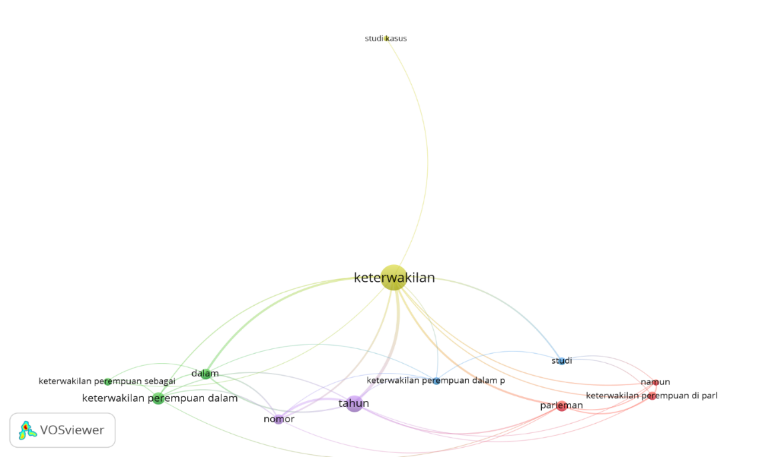
Sumber: Data diolah melalui Vos Viewer, 2023
Menurut Tupan, (2019) menyatakan The cluster density view, merupakan item (label) yang ditandai sama dengan item yang terlihat. Setiap titik item memiliki warna yang tergantung pada kepadatan item pada saat itu. Hal tersebut mengidentifikasikan bahwa warna titik di peta tergantung pada jumlah item yang terkait dengan item lain. Bagian ini sangat berguna untuk memperoleh gambaran dari struktur umum peta bibliometrik dengan memperhatikan bagian item yang dianggap penting untuk dianalisis. Melalui lembar kerja ini, kita dapat menafsirkan keywords yang paling banyak digunakan dalam suatu publikasi(Jumanah et al., 2023).
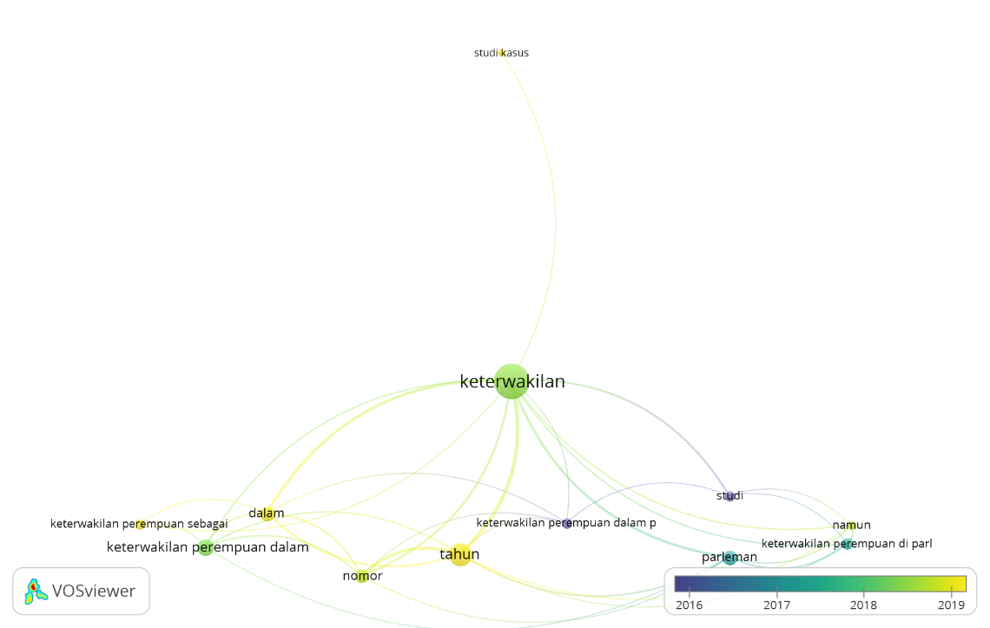
Gambar 2. Overlay Fisualization

Sumber: Data diolah melalui Vos Viewer, 2023
- Overlay Fisualization
Pada gambar diatas menunjukkan Overlay visualization yang memetakan jejak historis author dalam penelitian di bidang arsitektur informasi, pemetaan ini ditandai dengan adanya node yang memiliki warna variatif serta edge yang menghubungkan satupeneliti dengan peneliti lain. Warna gelap pada node menunjukkan penelitian yang telah dilakukan di waktu yang lampau dari kurun waktu yang telah ditentukan (Zakiyyah et al., 2022).

Gambar 3. Author Keterwakilan Perempuan dalam Politik

Sumber: Data diolah melalui Vos Viewer, 2023
Gambar 3 di atas menunjukkan peta identitas yang merupakan hasil analisis dengan menggunakan seluruh artikel perkembangan penelitian pada Analisis Kebijakan Keterwakilan Perempuan dalam Politik. Dilihat dari pemetaan bibliometrik melalui aplikasi vosviewer banyak penelitian sebelumnya yang juga mengkaji tentang Keterwakilan Perempuan dalam Politik di Indonesia. Peneliti hanya menyajikan tiga penelitian tanpa mengenyampingkan kajian-kajian yang sudah ada.
Kajian pertama dilakukan oleh Kertati, I dengan judul Kontribusi Keterwakilan Perempuan di Legislatif dalam Indeks Pembangunan Gender (IPG), penelitian ini bertujuan untuk mengungkapkan bahwa Meningkatnya keterwakilan politik perempuan juga berimplikasi terhadap Indeks Pemberdayaan Gender (IPG) yaitu sebuah indeks yang mengukur keberdayaan perempuan melalui indikator jumlah perempuan di legislatif, jumlah perempuan professional dan kontribusi pendapatan perempuan. Seiring dengan perkembangan waktu jumlah perempuan di legislatif yang naik turun, serta makin berkembangnya pengaturan terhadap afirmasi perempuan di berbagai bidang, ternyata quota 30% belum tercapai. Persoalan bergulir dari dimensi ke dimensi. Dimensi SDM, Partai Politik, dukungan masyarakat, mewarnai pencapaian quota. Adapun temuan dari penelitian ini memperlihatkan bahwa keterwakilan Perempuan di legislatif harus menjadi prioritas penting untuk mewujudkan amanah pencapaian kuota 30 persen, kondisi saat ini Indonesia berada di ranking 110 dari 142 negara untuk posisi perempuan di legislatif, dengan angka kurang dari 20% (Kertati, 2019).
Kajian kedua yang dilakukan oleh Artina, dengan judul Keterwakilan Politik Perempuan dalam Pemilu Legislatif Provinsi Riau Periode 2014-2019, Penelitian ini fokus mengkaji pada tingkat keterwakilan politik perempuan dalam pemilu legislatif Provinsi Riau periode 2014- 2019. Hasil dari penelitian ini menegaskan bahwa Perempuan mempunyai peran dan kedudukan yang sama seperti laki-laki dalam politik. Peran serta perempuan sangat penting dalam dunia politik, pemilihan Anggota Legislatif di Provinsi Riau periode 2014-2019 berpengaruh terhadap kebijakan affirmative action keterwaklilan perempuan di legislatif Provinsi Riau. Pemilu Legislatif Provinsi Riau pada pemilu tahun 2014 mengalami peningkatan menjadi 18 orang, sedangkan pada pemilihan umum sebelumnya yaitu pada periode 2009- 2014 berjumlah 10 orang (Artina, 2016).
Kajian ketiga yang dilakukan oleh Fariaty, cn dengan judul Peran Partai Politik Untuk Mendorong Keterwakilan Perempuan Di DPRD Kabupaten Mamasa Tahun 2019 isi kesimpulan dari penelitian ini yaitu Peran partai politik untuk mendorong keterwakilan perempuan di DPRD Kabupaten Mamasa tahun 2019 masih sangat kurang. Keterlibatan perempuan yang terbatas hanya pada pemenuhan kursi 30%, calon legislative sebagai syarat partai politik ikut pemilihan umum turut mempengaruhi keterpilihan mereka. Perempuan yang tiba-tiba dimasukkan dalam daftar calon legislative tanpa pernah terlibat pada kerja-kerja partai ikut mempengaruhi pandangan masyarakat yang mempengaruhi keyakinan masyarakat untuk memilih calon legislative perempuan karena menilai perempuan hanya pajangan dan belum memiliki kualitas yang mumpuni. Selain peran partai politik yang perlu dimaksimalkan lagi, kesadaran perempuan untuk membangun rasa percaya diri, serta terus meningkatkan kualitas diri juga diperlukan untuk meyakinkan masyarakat bahwa kerja-kerja politik tidak hanya terbatas pada laki-laki (Fariaty, 2019).
Kesamaan kajian yang kami lakukan dengan tiga penelitian sebelumnya adalah sama meneliti atau mengkaji persoalan keterwakilan perempuan dalam ranah politik. Tiga penelitian sebelumnya mempunyai fokus kajian yang berbeda-beda dalam melihat keterwakilan perempuan dalam ranah politik. Adapun perbedaan penelitian sebelumnya dengan penelitian yang kami lakukan yakni; penelitian yang kami lakukan tidak hanya berfokus pada persoalan keterwakilan perempuan dalam politik saja, namun akan memfokuskan juga pada persoalan bagaimana hak politik perempuan, faktor penghambat partisipasi perempuan dalam politik, strategi untuk meningkatkan keterwakilan perempuan dalam politik dan mengevaluasi kebijakan 30% keterwakilan perempuan dalam politik. Diharapkan tidak hanya kuantitas yang diprioritaskan namun yang terpenting adalah kuantitas yang diikuti kualitas, sehingga perempuan berperan aktif dalam menjalankan tugas dan wewenangnya, seperti dalam menggunakan hak inisiatif untuk mengusulkan kebijakan-kebijakan atau peraturan-peraturan daerah berpihak untuk kepentingan perempuan.
Dalam implementasinya keterwakilan perempuan sebagai anggota DPR 2019 - 2024 masih belum memenuhi syarat yang ditetapkan oleh undang-undang, meski jumlahnya meningkat (Ramadhan, 2019). Hal ini dapat dilihat pada gambar sebagai berikut:
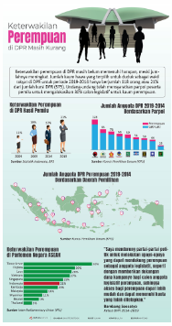

Sumber: Media Online, 2023
- Alasan adanya Kebijakan Keterwakilan Perempuan dalam Politik
Inklusi politik perempuan telah menjadi norma internasional, banyak negara telah menerapkan kuota keterwakilan perempuan atau secara aktif berusaha meningkatkan keterwakilan perempuan dalam politik. Inklusi perempuan juga diharapkan membawa hasil pembangunan yang positif, perempuan sebagai pemilih dan politisi dapat memprioritaskan kebijakan yang kondusif bagi pembangunan (Mechkova et al., 2022).
Diikutsertakannya perempuan dalam sebuah partai politik merupakan sebuah bukti bahwa hak -hak perempuan yang di perjuangkan oleh R.A Kartini telah berjalan hingga saat ini dan sudah mulai ada kesetaraan gender antara laki-laki dengan perempuan. Perempuan dalam kenyataannya mempunyai tugas yang jauh lebih berat daripada laki-laki. Selain mengurus rumah tangga, sekarang banyak perempuan yang memutuskan untuk menjadi wanita karier. Keraguan masyarakat saat memutuskan untuk memilih kader perempuan daripada laki-laki adalah tertanamnya budaya patriarki atau posisi seorang laki-laki lebih tinggi daripada perempuan, pandangan "wanita tidak usah berperndidikan tinggi-tinggi, ujung-ujungnya di dapur juga" merupakan diskriminasi terhadap perempuan. Karena permasalahan itulah Kebijakan Keterwakilan Perempuan diberlakukan (Widiyaningrum, 2020).
Posisi perempuan dalam politik semakin kuat dengan lahirnya Undang-Undang Nomor 8 Tahun 2012 yang menegaskan bahwa dalam setiap 3 (tiga) orang bakal calon, sekurang-kurangnya 1 (satu) orang perempuan. Terakhir, menjelang Pemilu 2024 muncul Peraturan undang-undang Nomor 7 Tahun 2017 pasal 10 ayat 7 dan pasal 92 atau 11 mengatur bahwa komposisi keanggotaan KPU dan Bawaslu memperhatikan keterwakilan perempuan paling sedikit 30%. Undang-undang Nomor tahun 2017 juga merupakan penegasan dari poin-poin yang ada pada peraturan-peraturan sebelumnya.
- Perempuan dan Politik
Perempuan dan politik merupakan rangkaian dua kata yang dijadikan slogan oleh partai politik, Perempuan selalu di anggap bukan makhluk penting melainkan sekedar pelengkap yang diciptakan dan untuk kepentingan laki-laki. Sulit bagi perempuan untuk melangkah ke ranah kekuasaan selama gagasan tentang kekuasaan selalu diidentikkan dengan maskulinitas. Oleh karena itu agar perempuan merasa nyaman dalam ranah politik tidak harus mengubah jati diri menjadi maskulin, yang harus berubah dan diubah adalah kekuasan itu sendiri. Perempuan masih harus bekerja keras, mereka harus selalu disadarkan bahwa kekuasaan bukanlah sesuatu yang begitu saja turun. Kekuasaan bukan serta merta diberikan melainkan harus diperjuangkan bahkan sejarah mengajarkan tidak ada orang didunia ini yang menyerahkan kekuasaannya begitu saja. Karena itu jika perempuan menginginkan kekuasaan harus mencari dan bersungguh-sungguh mengelolanya (Farida, 2019).
Sebuah pengamatan mengungkapkan bahwa perempuan yang terjun kedalam kegiatan politik dan mendapat jabatan politik dapat diklasifikasikan menjadi tiga kelompok. Kelompok pertama adalah perempuan yang memperoleh jabatan politik karena mereka memiliki hubungan dengan laki-laki tertentu. Misalnya, suaminya eksekutif, ayahnya duduk dilegislatif atau ayahnya memiliki reputasi sosial politik. Kelompok kedua adalah perempuan yang terjun ke ranah politik setelah bebas tugas dalam membesarkan anak-anaknya, hal itu menyebabkan usia karier politiknya menjadi lebih pendek. Kelompok ketiga adalah perempuan yang dalam usia muda 30-an terjun dalam politik, biasanya mereka telah cukup lama aktif dalam dunia ormas, LSM atau organisasi ekstra kampus. Mereka inilah yang termasuk jenis politisi perempuan profesional karier yang jumlahnya paling sedikit akibat proses sosialisasi, pendidikan dan rekruitmen politik perempuan yang tidak berakar dan berjalan secara sistematis (Mukarom, 2007) .
- Hak dan Keterwakilan perempuan dalam politik
Hak politik keterwakilan perempuan dalam Pemilu legislatif di Indonesia, diatur dalam UU Nomor 12 Tahun 2003, beberapa kali perubahan hingga menjadi UU Nomor 7 tahun 2017 tentang Pemilihan Umum, pasal 245 kontestasi pemilihan anggota legislatif. Mekanisme selanjutnya adalah dikenal dengan sistem zipper, atau selang-seling antara perempuan dan laki-laki, sebagaimana diatur dalam pasal 246 ayat (2) undang-undang nomor 7 tahun 2017 tentang Pemilu, “didalam daftar bakal calon sebagaimana pada ayat (1) dalam setiap tiga orang bakal calon terdapat sekurang-kurangnya satu orang perempuan bakal calon”, bahkan untuk memastikan keterwakilan perempuan paling sedikit 30%, KPU harus memverifikasi kelengkapan dan kebenaran dokumen secara berjenjang mulai dari KPU Kabupaten/Kota, Provinsi dan KPU47, dengan metoda penggabungan kuotazipper akan lebih banyak perempuan untuk dapat terpilih menjadi anggota parlemen (Hevriansyah, 2021). Dipertegas oleh hasil kajian dari peneliti (Daniswara et al., 2021), ketentuan tentang partai politik yang didalamnya minimal terdapat 30% kepengurusan terdiri dari perempuan hal ini belum diatur secara rinci di dalam Undang-Undang Nomor 7 Tahun 2017 tentang Pemilihan Umum, selain belum diatur ketentuan ini hanya berlaku di pusat saja sedangkan daerah cenderung abai dengan adanya ketentuan ini.
Adanya hak politik perempuan menjadi peluang besar untuk meruntuhkan budaya patriarki, namun sayangnya hingga saat ini hak politik perempuan belum bisa direalisaasikan dengan stabil di negara Indonesia. Selain budaya patriarki yang menjadi penghambat keterwakilan perempuan, ini juga dipengaruhi oleh komunikasi politik yang kurang baik di kalangan politisi terkait keseriusan untuk melibatkan perempuan secara penuh (M. Teguh Setyadi Bahtiar Fadlan Akbar, 2009). Dipertegas oleh hasil kajian dari peneliti (Nurcahyo, 2016) bahwa perlunya pencerahan pada masyarakat utamanya kaum perempuan bahwa hak politik merupakan bagian integral dari HAM.
Peningkatan jumlah anggota dewan perempuan dari periode ke periode belum mampu mengentaskan kaumnya dari ketidaksetaraan gender yang dialami. Oleh karena itu, perjuangan perempuan untuk mewujudkan kesetaraan gender tidak dapat dilakukan oleh kaum perempuan sendiri, melainkan diperlukan kerjasama dengan entitas sosial lain yang memiliki kepekaan terhadap persoalan perempuan (gender sensitivity).
- Tantangan yang dihadapi dalam Menerapkan Kebijakan Keterwakilan Perempuan Dalam Politik
Kaum perempuan di Indonesia pada umumnya masih terbelenggu oleh nilai-nilai budaya yang melekat dalam sosial masyarakat pemahaman terhadap keberadaan perempuan di Indonesia. Pemahaman tersebut memandang perempuan berkaitan dengan latar belakang dari suku apa, kemudian status sosial seperti apa dan apa agamanya. Kecenderungan masyarakat Indonesia menempatkan perempuan secara kodrati dapat menjadi ibu, dan istri yang berperan dengan baik dalam setiap rumah tangga di Indonesia.
Keberadaan perempuan terlahir di dunia seolah-seolah hanyalah menikah melahirkan dan merawat keluarga, pandangan tersebut mengakibatkan peran perempuan adalah urusan reproduksi dan urusan rumah tangga. Perempuan secara kodrati seringkali disebut sebagai “konco wingking” dimana peran pengambilan keputusan di rumah tangga menjadi dominan kaum laki-laki. Bahkan dalam sistim budaya jawa menggambarkan perempuan tidak perlu sekolah yang tinggi, karena pada akhirnya ke dapur juga (walaupun sistim budaya tersebut kian memudar), oleh karenanya kaum perempuan berada pada posisi yang sulit untuk mengembangkan jati diri bahkan tidak memiliki ruang dan waktu untuk mengembangkan potensi yang dimilikinya.
Tantangan yang antara lain meliputi aspek budaya, sosiologi dan perspektif gender dalam masyarakat patriarki, tantangan tersebut hendaknya dijadikan dasar untuk menyusun strategi dan program-program yang dirancang untuk menumbuhkan kesadaran serta peningkatan pengetahuan kaum perempuan, kader potensial untuk dapat aktif dalam arena politik (Iriansyah, 2016).
- Strategi meningkatkan Keterwakilan Perempuan dalam Politik
Menurut peneliti (Lestari et al., 2019) ada beberapa strategi yang dapat dilakukan untuk meningkatnya keterwakilan perempuan dalam politik, yaitu;
  - Visi dan misi parpol disusun berdasarkan falsafah teoritik masing-masing parpol,
  - Meningkatkan pengetahuan politik dan ketrampilan kader perempuan sebagai solusi atas kelemahan sebagian besar parpol,
  - Parpol terlihat rancu membedakan antar kekuatan dan peluang ataupun kelemahan dan ancaman,
  - Tema perempuan belum menjadi agenda tersendiri bagi parpol dalam menentukan tujuan jangka panjang,
  - Kaderisasi melalui wadah perempuan parpol menjadi strategi alternatif dalam meningkatkan peran perempuan dalam partai politik, serta
  - Strategi alternatif lainnya adalah melalui perekrutan kader parpol yang dilaksanakan secara terbuka.
Sedangkan hasil kajian dari (Mulyono, 2010) menyebutkan bahwa salah satu strategi yang dapat dilakukan adalah dengan mendorong dan tetap mempertahankan penerapan affirmative action dengan kuota 30% keterwakilan perempuan pada ranah politik, baik dalam kepengurusan partai politik maupun dalam penetapan bakal calon legislatif. Di samping itu, meski penetapan anggota DPR sama dengan DPD,- dalam arti dengan suara terbanyak-, affirmative action yang ditindaklanjuti dengan kebijakan zipper system tetap harus dipertahankan.
- Evaluasi Kebijakan Keterwakilan Perempuan dalam Politik
Evaluasi kebijakan merupakan kegiatan yang menyangkut estimasi atau penilaian atas kebijakan yang mencakup substansi, implementasi dan dampak. Evaluasi kebijakan diartikan sebagai suatu kegiatan yang fungsional, dalam artian evaluasi kebijakan tidak hanya dilaksanakan pada tahap-tahap akhir dalam proses kebijakan melainkan dilaksanakan pada seluruh aspek proses kebijakan tersebut dijalankan.
Menurut William Dunm istilah evaluasi memiliki arti yang berhubungan, masing-masing aspek menunjuk pada aplikasi dari beberapa pengukuran nilai terhadap hasil dari kebijakan dan program tersebut. Evaluasi sendiri mencakup, antara lain: kesimpulan, klarifikasi, kritik, penyesuaian serta perumusan masalah (Yamin et al., 2021). Setelah melakukan studi kepustakaan hasil dari penelitian sebelumnya dapat disimpulkan bahwa Kebijakan keterwakilan perempuan dalam politik belum terlaksana dengan baik karena masih melekatnya budaya patriarki dan belum sadarnya akan partisipasi perempuan dalam politik, selain itu juga masih belum terlaksana dengan baik akan kebijakan 30% keterwakilan perempuan dalam politik.

KESIMPULAN
Keterwakilan perempuan dalam politik merupakan fenomena yang masih hangat diperbincangkan dalam masyarakat dan politik saat ini. Di Indonesia, kesenjangan gender dalam kehidupan publik dan politik masih menjadi tantangan yang dihadapi. Jumlah keterlibatan perempuan dalam aktivitas publik maupun politik masih rendah dan tidak mencerminkan proporsi yang seharusnya. Hal ini dipengaruhi oleh konstruksi sosial, sistem hukum adat, dan budaya yang masih memandang perempuan sebagai mahluk yang lemah dan tidak pantas masuk dalam dunia politik yang keras.
Untuk mengatasi masalah ini, pemerintah Indonesia telah mengeluarkan kebijakan dalam bentuk Undang-Undang Nomor 8 Tahun 2012 tentang Pemilihan Umum Anggota Dewan Perwakilan Rakyat, Dewan Perwakilan Daerah, dan Dewan Perwakilan Rakyat Daerah. Undang-undang ini mengatur kuota minimal 30% keterwakilan perempuan pada partai politik. Tujuannya adalah untuk mencapai persamaan hak dan keadilan gender dalam semua aspek kehidupan. Namun, masih terdapat beberapa persoalan yang menghambat keterwakilan perempuan dalam politik di Indonesia. Pertama, rendahnya keterwakilan perempuan di ruang publik. Kedua, kurangnya komitmen partai politik yang sensitif terhadap gender dan memberikan akses yang memadai bagi kepentingan perempuan. Ketiga, adanya kendala nilai-nilai budaya dan interpretasi ajaran agama yang bias gender dan patriarki. Terakhir, minat dan animo perempuan untuk terjun dalam politik masih rendah.
Dalam konteks politik, perempuan sering kali dianggap bukan makhluk penting dan hanya sebagai pelengkap untuk kepentingan laki-laki. Gagasan tentang kekuasaan cenderung diidentikkan dengan maskulinitas, sehingga sulit bagi perempuan untuk melangkah ke ranah kekuasaan. Perempuan harus bekerja keras dan menyadari bahwa kekuasaan tidak diberikan begitu saja, tetapi harus diperjuangkan. Penting untuk mengubah pandangan bahwa kekuasaan bukan hak prerogatif laki-laki semata, melainkan hak yang bisa didapatkan dan dijalankan oleh perempuan.
Dalam menganalisis hak dan keterwakilan perempuan dalam politik, terdapat beberapa regulasi yang mengatur hal tersebut. Terakhir yaitu Undang-Undang Nomor 7 Tahun 2017 tentang Pemilihan Umum mengatur tentang hak politik perempuan, termasuk mekanisme zipper yang mewajibkan adanya selang-seling antara perempuan dan laki-laki dalam daftar bakal calon. Namun, implementasi kebijakan ini masih memiliki tantangan, seperti budaya patriarki yang masih kuat, kurangnya komunikasi politik yang baik, dan kurangnya kesadaran masyarakat akan pentingnya hak politik perempuan sebagai bagian integral dari Hak Asasi Manusia.
DAFTAR PUSTAKA
Adeni, S., & Harahap, M. A. (2017). Komunikasi Politik Dan Keterwakilan Perempuan Dalam Arena Politik. Jurnal PERSPEKTIF Komunikasi, Program Studi Ilmu Komunikasi Dan Magister Ilmu Komunikasi Fisip Universitas Muhammadiyah Jakarta, 1(2), 7.
Apriani, F. (2013). Keterwakilan Perempuan dalam Kancah Politik (Studi Kasus Pendapat Perempuan Kota Samarinda). E Jornal Fisip Unmul, 2004, 1–16.
Artina, D. (2016). Keterwakilan Politik Perempuan dalam Pemilu Legislatif Provinsi Riau Periode 2014-2019. Jurnal Hukum IUS QUIA IUSTUM, 23(1), 123–141. https://doi.org/10.20885/iustum.vol23.iss1.art7
Daniswara, V. O., Riwanto, A., & Afirmatif, T. (2021). Keterwakilan Politik Perempuan di Dewan Perwakilan Rakyat Republik Indonesia Dalam Pemilu Tahun 2019 ( Analisis Yuridis Terhadap Undang-Undang Nomor 7 Tahun 2017 Tentang Pemilihan Umum Dikaitkan Dengan Perolehan Kursi Anggota Dewan Perempuan ). 5(36), 98–113.
Ekawati, E. (2018). Keterwakilan Perempuan Pada Pemilu Pasca Orde Baru. Musãwa Jurnal Studi Gender Dan Islam, 16(1), 67. https://doi.org/10.14421/musawa.2017.161.67-80
Fariaty, C. N. (2019). Peran Partai Politik Untuk Mendorong Keterwakilan Perempuan Di DPRD Kabupaten Mamasa Tahun 2019. IV(2).
Farida, A. (2019). bab II: perempuan dan politik. 26–55. https://core.ac.uk/download/pdf/83634083.pdf
Hevriansyah, A. (2021). Hak Politik Keterwakilan Perempuan dalam Sistem Proporsional Representatif pada Pemilu Legislatif. Awasia: Jurnal Pemilu Dan Demokrasi, 1(1), h 67-85. http://jurnal.banten.bawaslu.go.id/index.php/awasia/article/view/41
Huda, M. S., Haryono, B. S., & Suwondo. (2014). IMPLEMENTASI UNDANG-UNDANG NOMOR 8 TAHUN 2012 ( Studi terhadap Keterwakilan Perempuan dalam Politik di Kabupaten Magetan ). Jurnal Administrasi Publik (JAP), 2(2), 319–324. https://media.neliti.com/media/publications/77870-ID-implementasi-undang-undang-nomor-8-tahun.pdf
Iriansyah, H. S. (2016). TANTANGAN DAN PELUANG PEREMPUAN DALAM BERPOLITIK DI INDONESIA (MASYARAKAT PATRIARKI). September.
Jumanah, Nurauliana, R., Fadilah, S., Diana, S., Tinggi, S., Adminstrasi, I., Cerdas, K., & City, S. (2023). PERBANDINGAN IMPLEMENTASI PROGRAM SMART CITY DI PULAU JAWA DAN SUMATERA Comparison of the Implementation of Smart City Programs on the Islands of Java and Sumatra. 1–12.
Kertati, I. (2019). Kontribusi Keterwakilan Perempuan Di Legislatif Dalam Indeks Pembangunan Gender (Idg). Transparansi Jurnal Ilmiah Ilmu Administrasi, 2(1), 62–72. https://doi.org/10.31334/trans.v2i1.423
Lestari, Y., Prastyawan, A., & Isbandono, P. (2019). Formulasi Strategi Partisipasi Partai Politik Dalam Meningkatkan Kuota Keterwakilan Perempuan Pada Pemilu 2019. LENTERA: Journal of Gender and Children Studies, 1(1), 52–61. https://journal.unesa.ac.id/index.php/JOFC/article/view/6816
M. Teguh Setyadi Bahtiar Fadlan Akbar, F. S. (2009). hak dan keterwakilan perempuan. Nature, 75(1949), 362. http://www.nature.com/articles/075450a0
Mechkova, V., Dahlum, S., & Petrarca, C. S. (2022). Women’s political representation, good governance and human development. Governance, October, 1–20. https://doi.org/10.1111/gove.12742
Mukarom, Z. (2007). Keterwakilan Perempuan Di Politik. 1984(56), 257–270.
Mulyono, I. (2010). Strategi Meningkatkan Keterwakilan Perempuan. 1–6. http://www.dpr.go.id/dokakd/dokumen/makalah_STRATEGI_MENINGKATKAN_KETERWAKILAN_PEREMPUAN__Oleh-_Ignatius_Mulyono.pdf
Nimrah dan Sakaria, S., Kunci, K., & Budaya Patriarki, dan. (2015). Perempuan Dan Budaya Patriarki Dalam Politik (Studi Kasus Kegagalan Caleg Perempuan Dalam Pemilu Legislative 2014 ). The POLITICS: Jurnal Magister Ilmu Politik Universitas Hasanuddin, 1(2), 2407–9138.
Nurcahyo, A. (2016). Relevansi Budaya Patriarki Dengan Partisipasi Politik Dan Keterwakilan Perempuan Di Parlemen. Agastya: Jurnal Sejarah Dan Pembelajarannya, 6(01), 25. https://doi.org/10.25273/ajsp.v6i01.878
Ramadhan, F. M. (2019, October). Keterwakilan Perempuan di DPR 2019-2024 Belum Memenuhi Harapan. Tempo.Co. https://grafis.tempo.co/read/1837/keterwakilan-perempuan-di-dpr-2019-2024-belum-memenuhi-harapan
Rasyidin, & Aruni, F. (2016). Gender dan Politik: Keterwakilan Wanita dalam Politik. Unimal Press, April, 4.
Widiyaningrum, W. Y. (2020). Partisipasi Politik Kader Perempuan dalam Bidang Politik: Sebuah Kajian Teoritis. Jurnal JISIPOL Ilmu Pemerintahan Universitas Bale Bandung, 4(2), 126–142. http://ejournal.unibba.ac.id/index.php/jisipol/article/view/296
Yamin, U. Z., Idrus, I. A., & Koonah. (2021). Evaluasi Keterwakilan Perempuan di Partai Politik. Jurnal Of, 6, 174–190.
Zakiyyah, F. N., Winoto, Y., & Rohanda, R. (2022). Pemetaan bibliometrik terhadap perkembangan penelitian arsitektur informasi pada Google Scholar menggunakan VOSviewer. Informatio: Journal of ….

